О качестве и безопасности плодоовощной продукции.
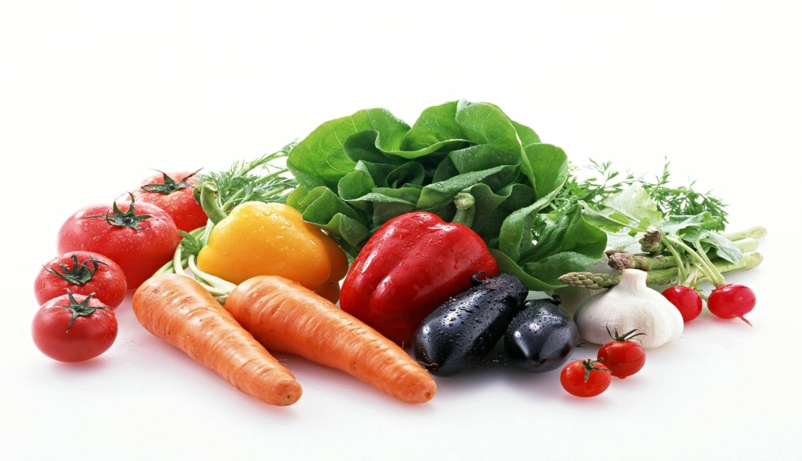
Овощи и фрукты являются неотъемлемой частью нашего стола. Плодоовощная продукция используется самых разных сферах кулинарии, всего не перечислить. О пользе овощей и фруктов известно давно и много. Об этом написано много книг статей и публикаций, проведено много научных исследований. Но основные моменты мы решили напомнить нашим читателям. Доказательством тому, овощи и фрукты бесспорно необходимы человеческому организму является то, что подавляющее большинство из нас очень любят их. Поэтому мы употребляем их в пищу в течение всего года. Большинство из них считаются кладезю витаминов, фолиевой кислоты, микроэлементов и других полезных для организма веществ. Кроме того некоторые из них содержат вещества, которые предупреждают развитие опухолевых заболеваний. Достаточное употребление в пищу овощей и фруктов способствует благоприятному функционированию желудочно - кишечного тракта. Но нельзя забывать и о вреде, который может быть причинен организму вследствие употребления недоброкачественной плодоовощной продукции.
Для того, чтобы быть уверенными в происхождении и качестве приобретаемых овощей и фруктов и не стать обманутыми недобросовестными продавцами, предлагаем потребителям следовать несложным правилам при покупке плодоовощной продукции:
- особое внимание необходимо обращать на места продажи сельхозпродукции — рекомендуется приобретать овощи, фрукты, бахчевые в специализированных местах торговли (сельскохозяйственные рынки, магазины, павильоны), где реализуются товары, прошедшие санитарно-ветеринарную экспертизу в лабораториях, подведомственных органам ветеринарного надзора, что гарантирует безопасность сельскохозяйственной продукции;
- не стоит приобретать продукты в местах несанкционированной торговли, вдоль трасс, на стихийных рынках;
- при покупке продукции обращайте внимание на санитарно-техническое и гигиеническое состояние торговой точки, наличие условий для соблюдения правил личной гигиены персоналом, обеспеченность санитарной одеждой;
- отдавайте предпочтение приобретению сезонных овощей и фруктов, в ранних велика вероятность повышенного содержания нитратов;
- при выборе овощей и фруктов обращайте внимание на целостность их кожуры, не приобретайте бахчевые культуры частями и с надрезами (в организациях торговли запрещается реализация загнивших, испорченных, с нарушением целостности кожуры овощей и фруктов, а также не допускается продажа бахчевых культур частями и с надрезами);
- чтобы убедиться в безопасности продукции, потребитель вправе потребовать продавца ознакомить его с товарно-сопроводительной документацией на товар, содержащей по каждому наименованию сведения об обязательном подтверждении соответствия (сертификат соответствия либо сведения о декларации о соответствии с указанием органа, выдавшего документ, его номера и срока действия).

Филиал ФБУЗ «Центр гигиены и эпидемиологии в Ростовской области» в городе Зернограде

